KẾ HOẠCH BÀI DẠY
MÔN: TOÁN LỚP 2C
Tên bài học: Bài: ĐIỂM- ĐOẠN THẲNG(Tiết 1)
Tuần: 3 Tiết: 12 Ngày dạy: 19/9/2023
I. YÊU CẦU CẦN ĐẠT:
- Có ý thức học hỏi thầy cô, bạn bè và người khác để củng cố và mở rộng hiểu biết.
- Trao đổi, thảo luận để thực hiện các nhiệm vụ học tập.
- Sử dụng các kiến thức đã học ứng dụng vào thực tế.
* Tích hợp: Toán học và cuộc sống
-Nhận biết được điểm và đoạn thẳng
-Sử dụng thước thẳng để đo và vẽ độ dài các đoạn thẳng không quá 20cm.
-Làm quen với việc giải quyết vấn đề với các số đo theo đơn vị xen-ti-met
II. ĐỒ DÙNG DẠY HỌC:
1. Giáo viên:
- Giáo án, SGK, SGV.
- Thước thẳng có vạch chia từng xăng-ti-mét (thước dài 15cm)
2. Học sinh:
- SGK, vở ghi, bút viết, bảng con
III. CÁC HOẠT ĐỘNG DẠY HỌC
 | Tg | Hoạt động của giáo viên. | Hoạt động của học sinh.
 | 8’ | 1.HĐ khởi động :  - GV cho HS bắt bài hát  -Vào bài mới | - HS hát  -HS lắng nghe
 | 2.HĐ luyện tập và thực hành:
 | 10’ | Hoạt động 1. Giới thiệu điểm và đoạn thẳng  -Làm quen hình ảnh điểm và đoạn thẳng qua vốn sổng và kỉnh nghiệm của HS:  + HS quan sát hình. ảnh.  +Gv dẫn dắt: Để đi từ lều này đến lều kia (SGK trang 24), người ta phải đi theo những dấu chấm tròn. Các chấm này cho ta hình ảnh của các điểm. Sợi dây nối hai chấm tròn trước mỗi cái lều cho ta hình ảnh đoạn thẳng. | -HS quan sát nhận biết
 |  | Hoạt động 2. Giới thiệu cách đọc tên điểm và đoạn thẳng  *Điểm  -GV giới thiệu những chấm tròn là hình ảnh А B  của “điểm”. Để phân biệt điểm này với điểm khác người ta dùng các chữ А; В; C; D; ... để gọi tên điểm. Điểm B  -GV vẽ lên bảng hai điểm A và B rồi hướng dẫn đọc  *Đoạn thẳng  -GV dùng thước vẽ một vạch, nối hai điểm A và B và giới thiệu: đây là hình ảnh đoạn thẳng.  -Cho HS đọc: Điểm A, điểm B, đoạn thẳng AB (GV chỉ vào hình minh hoạ). Đoạn thẳng AB | -HS quan sát nhận biết  -HS đọc  -HS quan sát nhận biết  -HS đọc
 | 15’ | Hoạt động 2:Thực hành  Bài 1:Đọc tên các điểm, đoạn thẳng  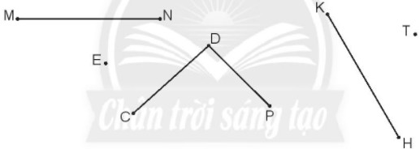  GV giới thiệu cách đọc tên điểm và đoạn thẳng.  -Thứ tự đọc: không bắt buộc đọc từ đâu, tuy nhhiên người ta thường đọc từ trái sang phải, đọc theo thứ tự trong bảng chữ cái, đọc theo chiều kim đồng hồ (đối với hình tam giác, hinh vuông, hình chữ nhật) và phải đọc lần lượt, không “nhảy cóc’  Đọc theo tênchữ cái: a,bê,xê,.không đọc theo âm:a,bờ, cờ,  -HS đọc- Đọc thầm- Hai bạn đọc cho nhau nghe-Đọc cho cả lớp nghe. | - HS nêu yêu cầu bài tập.  -HS đọc  -HS khác nhận xét, bổ sung.
 |  | Bài 2: Đúng (đ) hay sai (s)?  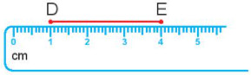  -GV lưu ý HS để biết đoạn thẳng DE dài bao nhiêu là đúng thì phải nhìn kĩ số đo của đoạn thẳng DE có trên thước đo.  -Đoạn thẳng DE dài 4 cm: sai.  -Đoạn thẳng DE đài 3 cm. Đúng  -Hs nhận xét  -GV nhận xét | - HS nêu yêu cầu bài tập.  -HS đọc  -HS khác nhận xét, bổ sung.
 |  | Bài 3: Dùng thước đo độ dài các đoạn thẳng.  Đoạn thẳng AB dài .?. cm.  Đoạn thẳng BC dài .?. cm.  Đoạn thẳng AC dài .?. cm.  -HS nhận biết và gọi tên các đoạn thẳng có trong hình: đoạn thẳng AB, đoạn thẳng BC, đoạn thẳng AC.  -HS dùng thước đo, lưu ý:  Đặt thuớc đo đúng, ví dụ: vạch số 0 trùng với điểm A, mép thước trùng với đoạn thẳng. -Đọc số đo. -Viết số đo vào bảng con.  -HS nhận xét  -GV nhận xét | - HS nêu yêu cầu bài tập.  -HS thực hiện  -HS viết vào bảng con  Đoạn thẳng AB đài: 7 cm. Đoạn thẳng В С dài: 3 cm.  Đoạn thẳng AC dài: 10 cm.  -HS khác nhận xét, bổ sung.
 |  | Bài 4: Dùng thước thẳng vẽ một đoạn thẳng.  Mẫu: Vẽ đoạn thẳng dài 4cm.  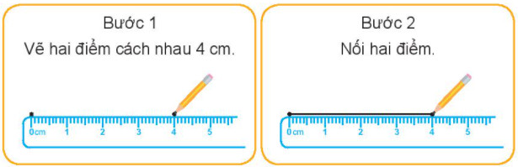  GV hướng dẫn HS hai bước vẽ đoạn thẳng dài 4 cm theo mẫu:  Bước 1 : Đặt thước đo đúng, chấm một điểm tại vạch số 0 cm và chấm một điểm tại vạch cliỉ 4 cm  Bước 2: Nối hai điểm vừa vẽ.  GV yêu cầu: mỗi HS vẽ một đoạn thẳng dài 10 cm vào bảng con, đặt tên cho đoạn thẳng đó. Sau đó bạn bên cạnh dùng thước để kiểm tra hình vẽ của bạn | - HS nêu yêu cầu bài tập.  -HS lắng nghe  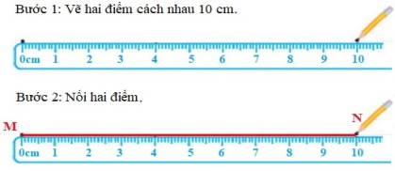  -HS khác nhận xét, bổ sung.
3’ |  | 4.Củng cố - Nối tiếp:  (?) Nêu lại nội dung bài  - Nhận xét, đánh giá.  - Về học bài, chuẩn bị | - HS nêu lại nội dung  - Nhận xét, tuyên dương.  - Về học bài và chuẩn bị bài cho tiết sau.

IV. Điều chỉnh bổ sung sau bài dạy:

